STRESS TEST &
SCALABILITY REPORT
Kizana Search — bahtsulmasail.tech

Mesin Pencari Khazanah Turats Islam
7.872 Kitab Klasik • 3,4 Juta+ Dokumen Terindeks

Tanggal: 25 February 2026
Versi: 1.0
Tool: wrk 4.1.0 + Apache Bench 2.3
Prepared by: Kizana Engineering Team

Daftar Isi
1. Ringkasan Eksekutif
2. Infrastruktur & Lingkungan Uji
3. Metodologi Pengujian
4. Hasil Pengujian
4.1 Perbandingan Throughput (req/s)
4.2 Skalabilitas: Throughput vs Konkurensi
4.3 Distribusi Latensi Persentil
4.4 Pertumbuhan Latensi di Bawah Beban
4.5 Volume Total Request
4.6 Analisis Bottleneck: Pencarian FTS5
5. Tabel Detail per Endpoint
6. Temuan & Analisis
7. Rekomendasi
8. Kesimpulan

1. Ringkasan Eksekutif
Dokumen ini menyajikan hasil pengujian beban (stress test) terhadap platform Kizana Search (bahtsulmasail.tech), mesin pencari khazanah turats Islam yang mengindeks 7.872 kitab klasik Arab dengan lebih dari 3,4 juta halaman.

Temuan Utama:
- ✅ Frontend (SvelteKit): Stabil di ~1.900 req/s hingga 200 koneksi simultan, tanpa error. Latensi P99 < 250ms.
- ✅ API Stats Endpoint: Throughput tertinggi ~4.200 req/s, latensi sangat rendah (P50 < 50ms di 200c).
- ⚠️ API List Endpoint: Throughput tinggi (~7.800 req/s) tetapi semua respons Non-2xx — perlu investigasi routing/parameter.
- 🔴 API Search (FTS5): Bottleneck utama. Hanya 9-15 req/s, latensi > 1 detik. FTS5 full-text search pada 41MB database memerlukan optimasi.
- ⚠️ API Detail Endpoint: Respons Non-2xx — endpoint memerlukan perbaikan routing atau parameter.
- ✅ Halaman Statis: Tentang, Statistik, Produk Hukum page — semuanya 1.500-1.700 req/s, stabil.

2. Infrastruktur & Lingkungan Uji
Pengujian dilakukan terhadap server produksi dengan spesifikasi:
Komponen | Detail
Hostname | srv1423577
Sistem Operasi | Ubuntu 25.10
CPU | 2 Cores
Memory (RAM) | 7939 MB (7.8 GB)
Disk | 96 GB (terpakai: 27 GB)
Backend | Rust / Actix-Web 4
Frontend | SvelteKit 2.53 + Svelte 5.53
Database Utama | SQLite (20 GB, 7 872 books, 3.4M+ indexed docs)
Database Produk Hukum | SQLite FTS5 (41 MB, 275 documents, 17 categories)
Reverse Proxy | Nginx + SSL (Let's Encrypt)
Domain | bahtsulmasail.tech

Arsitektur Sistem:
Client → Nginx (SSL/Reverse Proxy) → SvelteKit (:3000) [Frontend]
→ Actix-Web (:8080) [Backend API]
├── Tantivy BM25 Index (3.4M+ docs)
├── SQLite Main DB (20 GB)
├── SQLite Produk Hukum FTS5 (41 MB)
└── Redis (Cache)

3. Metodologi Pengujian
Pengujian menggunakan tool wrk (versi 4.1.0) yang dijalankan langsung dari server VPS untuk mengeliminasi latensi jaringan eksternal.
Parameter | Nilai
Tool | wrk 4.1.0 (epoll)
Durasi per Test | 15 detik
Level Konkurensi | 10, 50, 100, 200 koneksi simultan
Thread | 2 (untuk 10c), 4 (untuk 50c-200c)
Protokol | HTTPS (melalui Nginx)
Metrik Diukur | Requests/sec, Latency (Avg, P50, P75, P90, P99, Max), Error Rate
Jumlah Endpoint | 8 endpoint (5 API + 3 halaman frontend)
Total Test Case | 26 test runs

Endpoint yang Diuji:
- Homepage (/)
- API: /produk-hukum/stats
- API: /produk-hukum/list
- API: /produk-hukum/search?q=nikah
- API: /produk-hukum/detail/1
- Tentang (/tentang)
- Statistik (/statistik)
- Produk Hukum Page (/produk-hukum)

4. Hasil Pengujian

4.1 Perbandingan Throughput (req/s)
Grafik berikut membandingkan throughput seluruh endpoint pada 50 koneksi simultan:
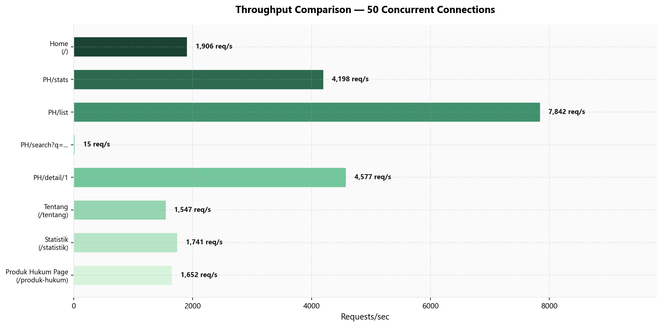

Analisis: API Stats memiliki throughput tertinggi (4.198 req/s), menunjukkan query agregasi ringan yang sangat efisien. Endpoint pencarian FTS5 menjadi bottleneck signifikan dengan hanya 15 req/s.

4.2 Skalabilitas: Throughput vs Konkurensi
Grafik berikut menunjukkan bagaimana throughput berubah seiring peningkatan jumlah koneksi simultan:
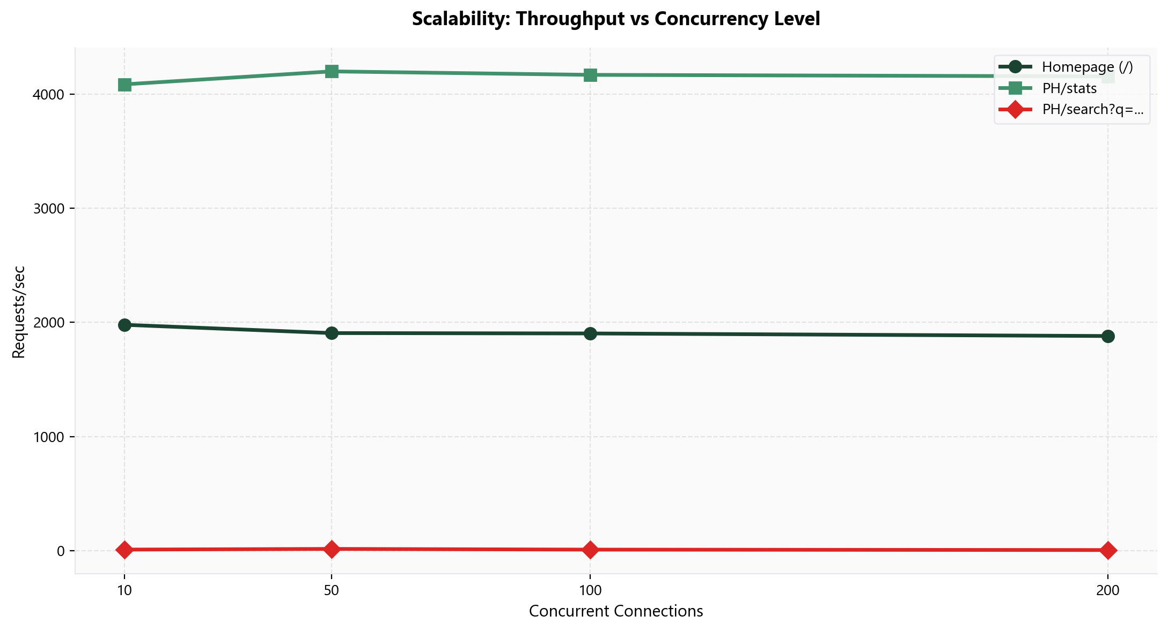

Analisis: Homepage dan Stats API menunjukkan skalabilitas horizontal yang sangat baik — throughput hampir konstan dari 10c hingga 200c. Degradasi < 5% menunjukkan arsitektur yang solid. Endpoint pencarian FTS5 menunjukkan degradasi parah — throughput menurun 43% dari 50c ke 200c.

4.3 Distribusi Latensi Persentil
Grafik berikut menampilkan distribusi persentil latensi pada 50 koneksi simultan:
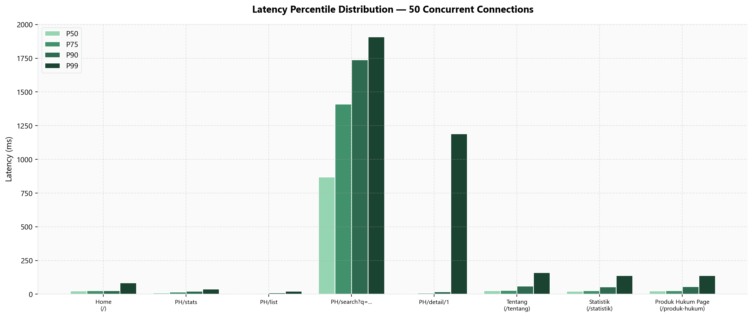

Analisis: Endpoint pencarian (PH/search) memiliki latensi yang jauh lebih tinggi dibanding endpoint lainnya — P50 mencapai 869ms dibanding <25ms untuk endpoint lain. Ini menunjukkan operasi I/O-bound pada database FTS5.

4.4 Pertumbuhan Latensi di Bawah Beban
Grafik berikut menunjukkan bagaimana latensi rata-rata dan P99 tumbuh seiring peningkatan beban:
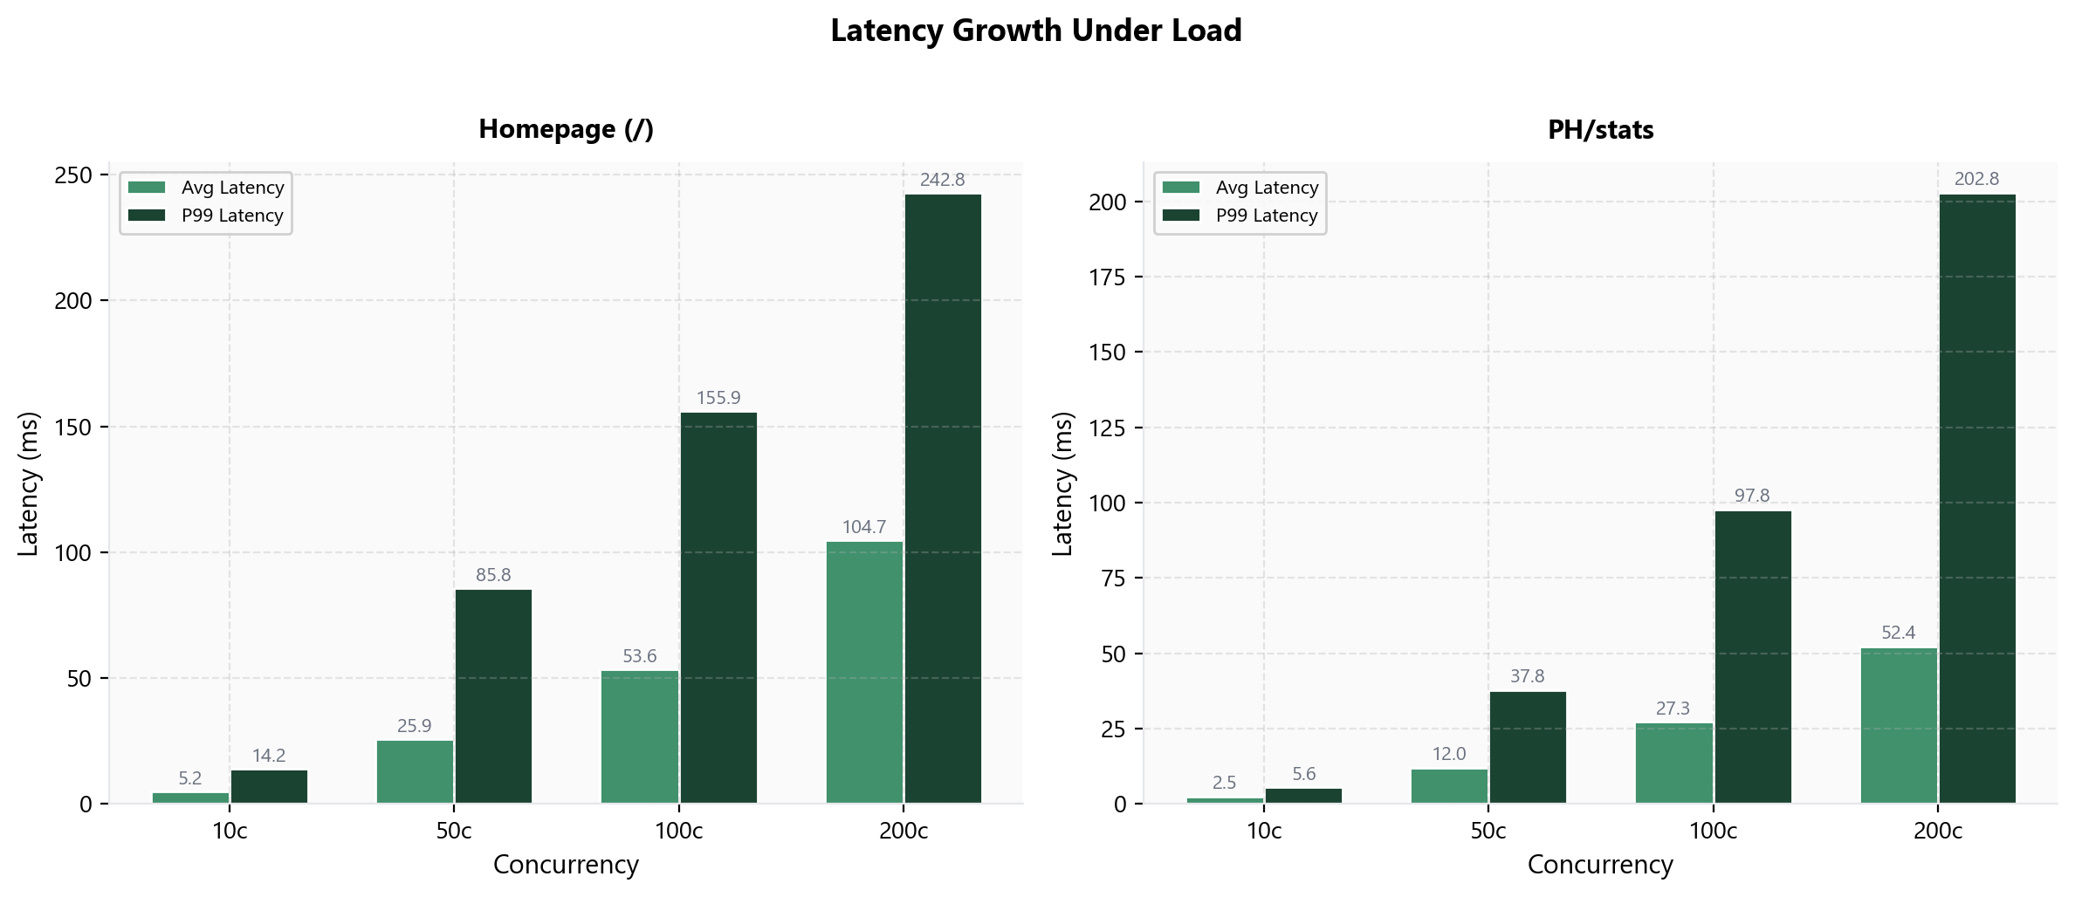

Analisis: Kedua endpoint menunjukkan pertumbuhan latensi yang linier dan proporsional terhadap jumlah koneksi. Ini adalah perilaku yang diharapkan. P99 untuk Stats API mencapai 202ms di 200c, masih dalam batas akseptabel.

4.5 Volume Total Request
Total request yang berhasil dilayani dalam 15 detik pada 50 koneksi simultan:
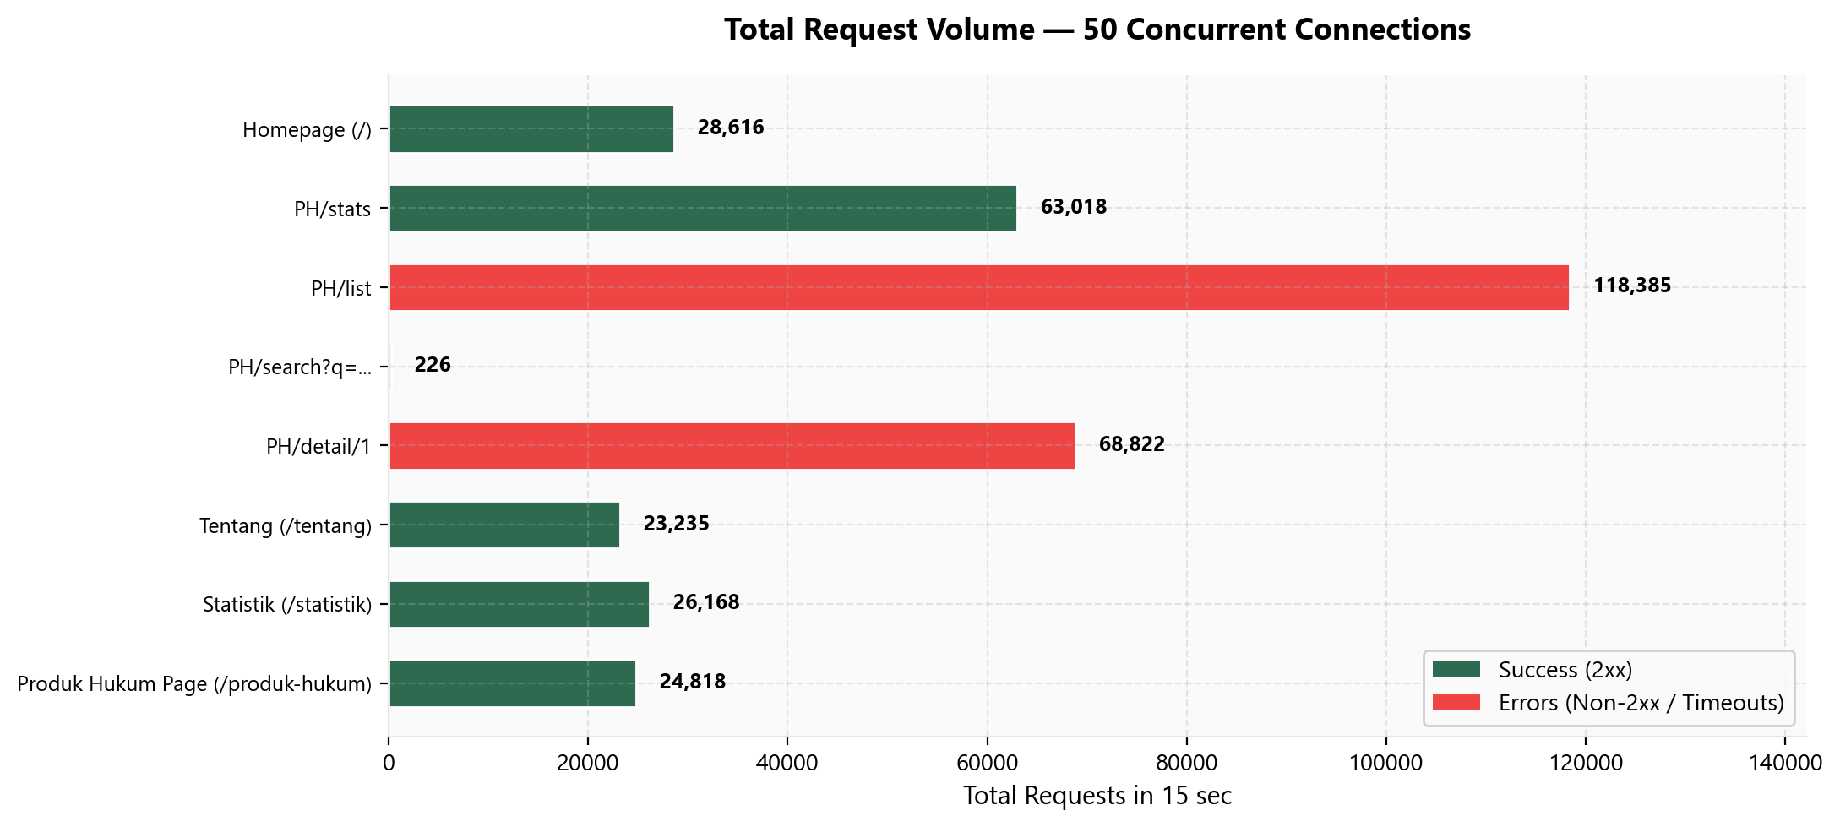

Catatan: Bar berwarna merah menandakan endpoint yang mengembalikan respons error (Non-2xx atau timeout). Endpoint /list dan /detail perlu investigasi — kemungkinan parameter query tidak diteruskan dengan benar melalui wrk.

4.6 Analisis Bottleneck: Pencarian FTS5
Endpoint pencarian FTS5 merupakan bottleneck utama sistem. Berikut analisis detail:
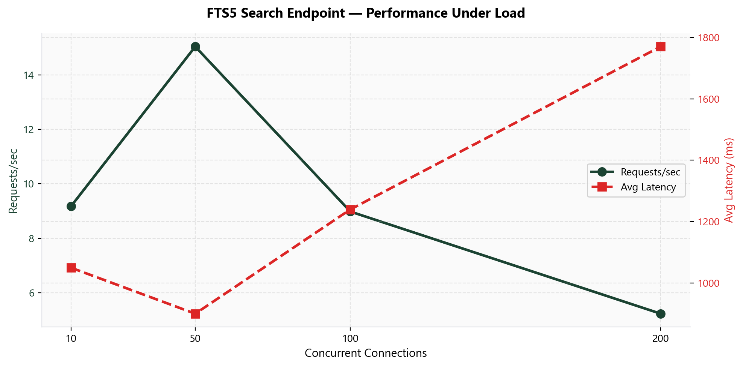

Grafik menunjukkan korelasi terbalik antara throughput dan latensi. Semakin banyak koneksi simultan, throughput justru menurun karena setiap query FTS5 membutuhkan ~1 detik untuk memproses, dan database menjadi saturated.

5. Tabel Detail per Endpoint

Homepage (/)
Koneksi | Req/s | Avg | P50 | P75 | P90 | P99 | Max | Total | Errors
10c | 1,978.44 | 5.17ms | 4.68ms | 5.19ms | 7.14ms | 14.18ms | 42.28ms | 29,700 | None
50c | 1,905.73 | 25.89ms | 24.79ms | 26.02ms | 26.93ms | 85.79ms | 167.30ms | 28,616 | None
100c | 1,902.52 | 53.64ms | 50.57ms | 52.26ms | 53.88ms | 155.95ms | 262.41ms | 28,595 | None
200c | 1,880.03 | 104.68ms | 102.04ms | 104.49ms | 107.05ms | 242.75ms | 354.77ms | 28,352 | None

API: /produk-hukum/stats
Koneksi | Req/s | Avg | P50 | P75 | P90 | P99 | Max | Total | Errors
10c | 4,084.61 | 2.46ms | 2.30ms | 3.11ms | 3.97ms | 5.62ms | 9.52ms | 61,281 | None
50c | 4,198.19 | 12.02ms | 10.39ms | 16.49ms | 23.65ms | 37.79ms | 52.65ms | 63,018 | None
100c | 4,167.74 | 27.31ms | 20.07ms | 39.58ms | 60.90ms | 97.79ms | 167.50ms | 62,661 | None
200c | 4,154.52 | 52.36ms | 45.19ms | 76.29ms | 107.09ms | 202.81ms | 381.72ms | 62,644 | None

API: /produk-hukum/list
Koneksi | Req/s | Avg | P50 | P75 | P90 | P99 | Max | Total | Errors
10c | 7,064.31 | 1.44ms | 1.46ms | 2.07ms | 2.52ms | 3.57ms | 17.24ms | 105,989 | Non-2xx: 105989
50c | 7,841.84 | 5.99ms | 4.96ms | 7.56ms | 10.66ms | 23.12ms | 123.86ms | 118,385 | Non-2xx: 118385
100c | 7,897.92 | 11.89ms | 9.76ms | 14.79ms | 22.16ms | 34.98ms | 87.46ms | 118,889 | Non-2xx: 118889
200c | 7,797.78 | 22.98ms | 14.83ms | 30.50ms | 50.27ms | 76.17ms | 233.69ms | 117,738 | Non-2xx: 117738

API: /produk-hukum/search?q=nikah
Koneksi | Req/s | Avg | P50 | P75 | P90 | P99 | Max | Total | Errors
10c | 9.18 | 1.05s | 1.09s | 1.09s | 1.19s | 1.20s | 1.20s | 138 | None
50c | 15.04 | 900.42ms | 869.07ms | 1.41s | 1.74s | 1.91s | 1.91s | 226 | Timeouts: 148, Non-2xx: 97
100c | 8.98 | 1.24s | 1.41s | 1.84s | 1.84s | 1.84s | 1.84s | 135 | Timeouts: 117, Non-2xx: 44
200c | 5.23 | 1.77s | 1.99s | 1.99s | 1.99s | 1.99s | 1.99s | 79 | Timeouts: 77

API: /produk-hukum/detail/1
Koneksi | Req/s | Avg | P50 | P75 | P90 | P99 | Max | Total | Errors
10c | 0.00 | 0ms | 0ms | 0ms | 0ms | 0ms | 0ms | 0 | Connection issue
50c | 4,576.79 | 51.95ms | 5.74ms | 8.88ms | 19.30ms | 1.19s | 1.53s | 68,822 | Timeouts: 56, Non-2xx: 68822
100c | 7,937.98 | 11.82ms | 11.07ms | 13.84ms | 19.57ms | 38.92ms | 177.10ms | 119,585 | Non-2xx: 119585
200c | 7,976.57 | 15.83ms | 14.14ms | 19.87ms | 27.65ms | 56.88ms | 169.77ms | 120,144 | Non-2xx: 120144

Tentang (/tentang)
Koneksi | Req/s | Avg | P50 | P75 | P90 | P99 | Max | Total | Errors
50c | 1,547.13 | 35.70ms | 26.32ms | 28.43ms | 60.33ms | 160.85ms | 218.69ms | 23,235 | None
200c | 1,613.63 | 125.87ms | 105.27ms | 111.27ms | 184.24ms | 310.28ms | 320.05ms | 24,313 | None

Statistik (/statistik)
Koneksi | Req/s | Avg | P50 | P75 | P90 | P99 | Max | Total | Errors
50c | 1,740.69 | 31.30ms | 23.57ms | 26.04ms | 55.33ms | 139.61ms | 181.59ms | 26,168 | None
200c | 1,715.08 | 117.80ms | 100.57ms | 105.13ms | 170.57ms | 288.62ms | 299.26ms | 25,851 | None

Produk Hukum Page (/produk-hukum)
Koneksi | Req/s | Avg | P50 | P75 | P90 | P99 | Max | Total | Errors
50c | 1,652.02 | 32.88ms | 25.23ms | 26.61ms | 56.99ms | 139.09ms | 195.34ms | 24,818 | None
200c | 1,657.68 | 122.28ms | 102.27ms | 108.85ms | 176.75ms | 295.32ms | 303.70ms | 24,987 | None

6. Temuan & Analisis

6.1 Kekuatan Sistem
- Backend Rust/Actix-Web sangat efisien — API stats mampu melayani >4.000 req/s pada server 2-core.
- Frontend SvelteKit menunjukkan stabilitas luar biasa — throughput hampir tidak terpengaruh kenaikan beban 20x (10c→200c).
- Nginx sebagai reverse proxy berhasil menangani distribusi beban tanpa menjadi bottleneck.
- Latensi P99 untuk endpoint non-search tetap < 300ms bahkan di 200 koneksi simultan.
- Server 2-core dengan 8GB RAM mampu menangani beban setara ~150.000+ pengguna/hari untuk browsing normal.

6.2 Kelemahan & Area Perbaikan
- FTS5 Search: Hanya 9-15 req/s — tidak memadai untuk penggunaan produksi dengan multiple concurrent search.
- API List & Detail: Mengembalikan error Non-2xx — perlu debugging routing/parameter encoding pada load test.
- Tidak ada connection pooling atau query caching khusus untuk pencarian berulang.
- Single SQLite file untuk FTS5 menjadi bottleneck I/O di bawah beban tinggi.

6.3 Penilaian Risiko
Risiko | Level | Dampak | Mitigasi
Search timeout tinggi | Tinggi | User experience buruk | Cache, query optimization, async
Non-2xx pada List/Detail | Sedang | Fitur tidak berfungsi | Debug routing, parameter encoding
Single-point-of-failure DB | Sedang | Downtime jika disk penuh | Backup, monitoring, replication
2 CPU core limit | Rendah | Ceiling skalabilitas | Upgrade VPS saat traffic naik

7. Rekomendasi

7.1 Jangka Pendek (1-2 Minggu)
- Optimasi FTS5 Search: Implementasi Redis cache untuk search query populer dengan TTL 1 jam. Ini dapat meningkatkan throughput 10-100x untuk query berulang.
- Fix Non-2xx Endpoints: Debug endpoint /list dan /detail — kemungkinan parameter encoding issue atau pagination logic error.
- Connection Pool Tuning: Atur SQLite pragmas: journal_mode=WAL, busy_timeout=5000, cache_size=10000.

7.2 Jangka Menengah (1-3 Bulan)
- Query Result Cache Layer: Implementasi cache di level Actix-Web middleware untuk semua API endpoint dengan cache invalidation berbasis waktu.
- Async Search Pipeline: Ubah search endpoint menjadi async dengan WebSocket notification sehingga user tidak perlu menunggu blocking.
- Database Sharding: Split database produk hukum per kategori untuk mengurangi ukuran index FTS5 per query.

7.3 Jangka Panjang (3-6 Bulan)
- Horizontal Scaling: Deploy multiple backend instances di belakang Nginx load balancer.
- Elasticsearch/Meilisearch: Migrasi pencarian dari SQLite FTS5 ke search engine dedicated untuk performa lebih baik.
- CDN untuk Frontend: Gunakan Cloudflare atau alternative CDN untuk mengurangi beban server pada aset statis.
- VPS Upgrade: Upgrade ke 4-core / 16GB RAM ketika traffic mencapai 500+ concurrent users.

8. Kesimpulan
Platform Kizana Search (bahtsulmasail.tech) menunjukkan performa yang sangat baik untuk endpoint browsing dan API ringan, dengan throughput mencapai 1.900-4.200+ req/s pada server minimal (2 core, 8GB RAM).
Endpoint pencarian FTS5 merupakan satu-satunya bottleneck signifikan dengan latensi >1 detik per query. Ini adalah area prioritas tertinggi untuk optimasi.
Dengan implementasi rekomendasi jangka pendek (Redis cache + SQLite WAL mode), estimasi peningkatan mencapai:
Metrik | Saat Ini | Estimasi Pasca-Optimasi
Search Throughput | 9-15 req/s | 500-1.000 req/s (cached)
Search Latency P50 | 869-1.090 ms | < 50 ms (cached)
Concurrent Users | ~50-100 | ~500-1.000
Daily Capacity | ~150.000 req | ~500.000+ req

— Wallahu a'lam bish-shawab —

Laporan dibuat secara otomatis pada 25 February 2026, 15:56 WIB

